- Дозволяйте собі спрямовувати увагу на приємні для вас дрібниці.
Сьогодні відкрито дуже багато освітніх програм, онлайн-екскурсій та фільмів. Знаходьте для себе позитивні емоції.

- Займіться тим, що приносить Вам задоволення
Робіть те, на що Вам ніколи не вистачало часу, і ті заняття для яких нікуди не потрібно виходити (спорт, йога, читання, музика, навчання онлайн або просто трохи спокійно повалятися в ліжку). І щодня робіть щось із цього списку.

- Сон. Фізичні навантаження (так-так!). Регулярна здорова їжа. Задоволення.
Всі ці речі здаються банальними, але допомагають справлятися навіть з сильними стресами.
Коли Ви будете втілювати це в життя, то побачите, що у Вас все виходить. І відчувати Ви будете себе набагато краще, а не борсатися у паніці.
Дунаєвецька ЗОШ І-ІІІ ст.
№ 3

Сьогодні мозок більшості з нас налаштований на інформацію «а що там з коронавірусом?». Ми регулярно моніторимо новини, відстежуємо статистику, обмінюємося думками в соціальних мережах.
Через пандемію коронавірусу багатьох охоплює паніка та страх .

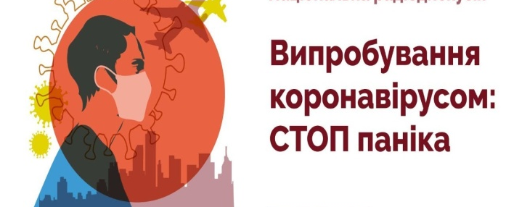

Паніка, негативні емоції позначаються на нашому самопочутті. Здавалося б, заманливо весь час сидіти в піжамі і робити те, що хочеш. Але це тільки спочатку.

Тому до Вашої уваги декілька порад, які допоможуть пережити цю кризу та впоратися з панікою.
1.Прийміть той факт, що склалася не найсприятливіша ситуація.
Її тривалість поки невідома, але вона точно закінчиться. Не робіть ставку на конкретну дату. Зараз важливе розуміння, що це не назавжди. Це вже дасть невелику, але визначеність і спокій

2.Намагайтеся обмежити кількість інформації, яку Ви споживаєте, зменшіть кількість часу, проведеного за читанням новин і в соцмережах.
Оберіть ті джерела інформації, яким довіряєте, і відправте у бан тих, хто розганяє паніку
3.Знищіть свій страх
Коли Ви не можете впоратися з панікою, візьміть чистий аркуш паперу і випишіть на нього всі ваші думки, а потім викиньте це аркуш паперу у смітник.

